Лабораторна робота № 1 Бази даних та інформаційні системи

Тема: Ознайомлення з системами керування базами даних (СКБД) на прикладі PostgreSQL
Мета: Ознайомитися із базовими можливостями PostgreSQL як реляційної системи керування базами даних, закріплення теоретичних знань із основ реляційної моделі даних, створення та модифікація баз даних, а також виконання базових операцій SQL.
Завдання: Створити базу даних із назвою відповідно до свого варіанту. Створити 2-3 таблиці для зберігання даних, передбачених вашим варіантом. Задати зв’язки між таблицями (первинні та зовнішні ключі). Виконати базові операції вставки, вибірки, оновлення та видалення даних.
Варіант 1: Система управління бібліотекою (таблиці: книги, автори, читачі).

Хід роботи
- Схема зв’язків між таблицями бази даних:
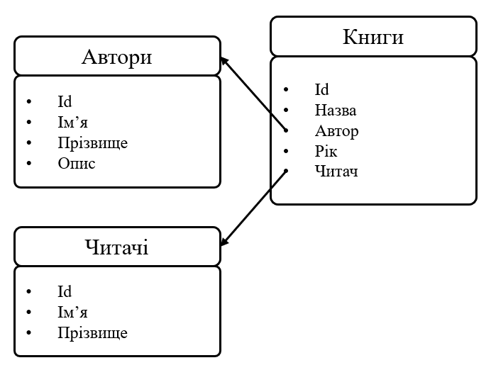

- Створення нової бази данних:

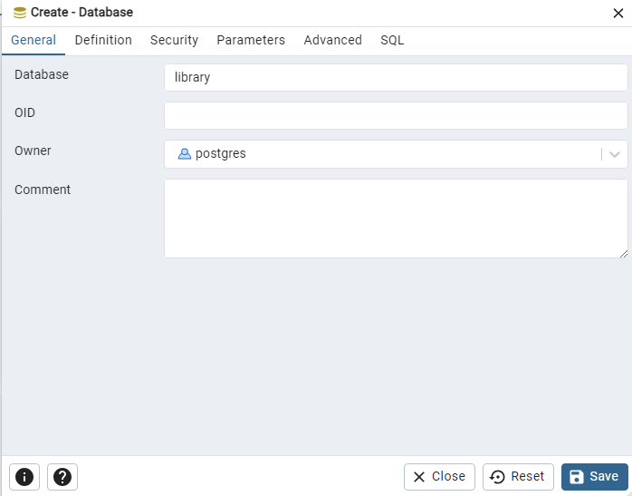

- Додавання таблиць:

Таблиця авторів:
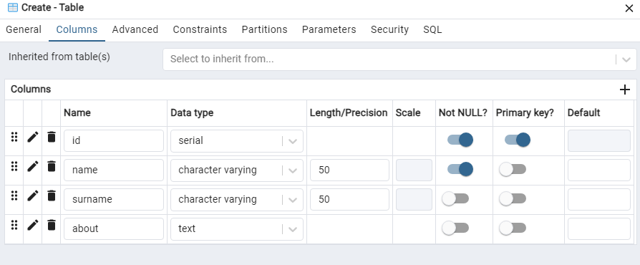

Таблиця читачів:
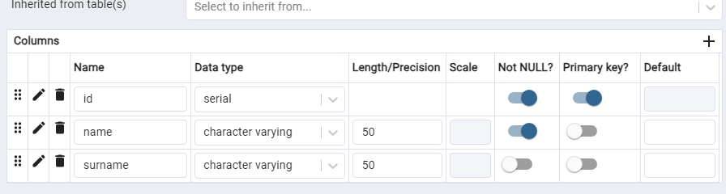

Таблиця книг:
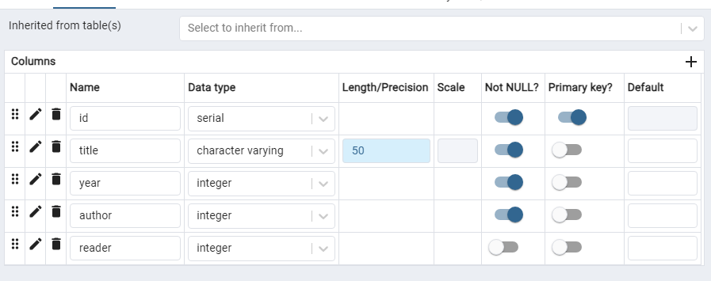
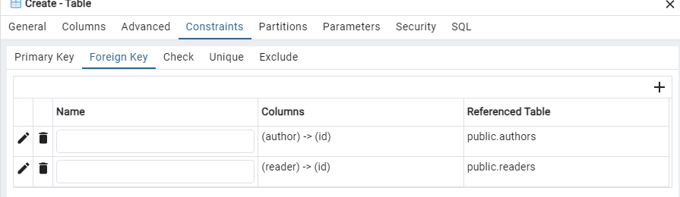

- Додавання даних у таблиці:

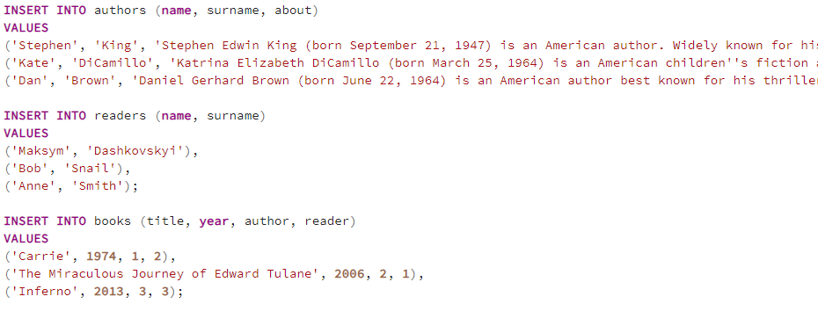
- Читання збережених даних:
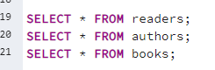
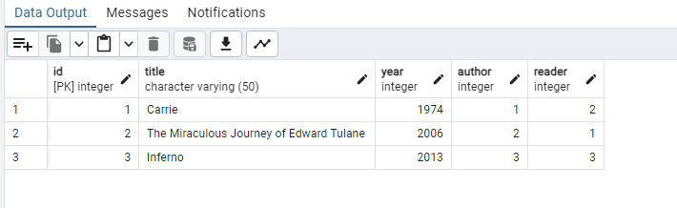
- Оновлення даних:
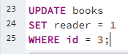
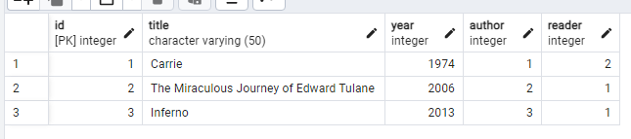
- Видалення даних:
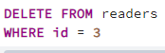
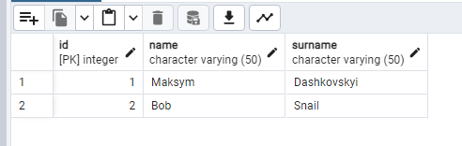
Посилання на Github репозиторій: https://github.com/MaxDashk3/Data-bases-and-informational-systems

